El objetivo de esta tarea es el de hacer una simulación de implantación de un sistema ERP en la empresa *Datalab,* para ello tenemos que seguir los siguientes pasos:

1. **CREAR UNA APLICACIÓN**

Lo primero que haremos será crear una nueva carpeta con el nombre de “basePALO” dentro de la carpeta addons donde tenemos instalado Odoo:

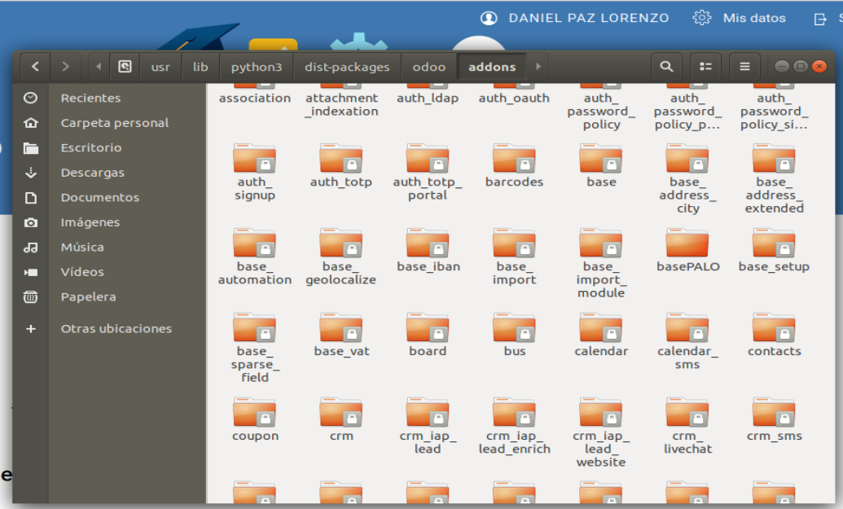

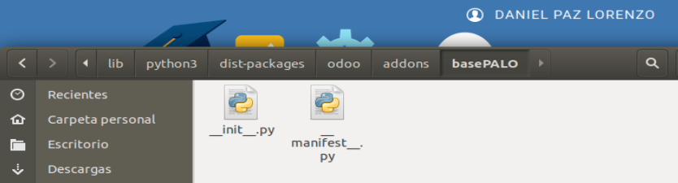

*Dentro de la carpeta creamos los 2 ficheros Python (init y manifest) necesarios para la creación de la aplicación*

Ya solo nos queda editar estos ficheros para que Odoo la reconozca como una aplicación, le pondremos nombre, una descripción y le diremos los módulos que queremos instalar. Como es para una pyme he seleccionado los siguientes que serían los básicos para empezar:

* **Odoo** CRM y Ventas.
* **Odoo** Facturación.
* **Odoo** Contabilidad.
* **Odoo** Recursos Humanos.
* **Odoo** Comercio Electrónico.
* **Odoo** Servicio de Asistencia.

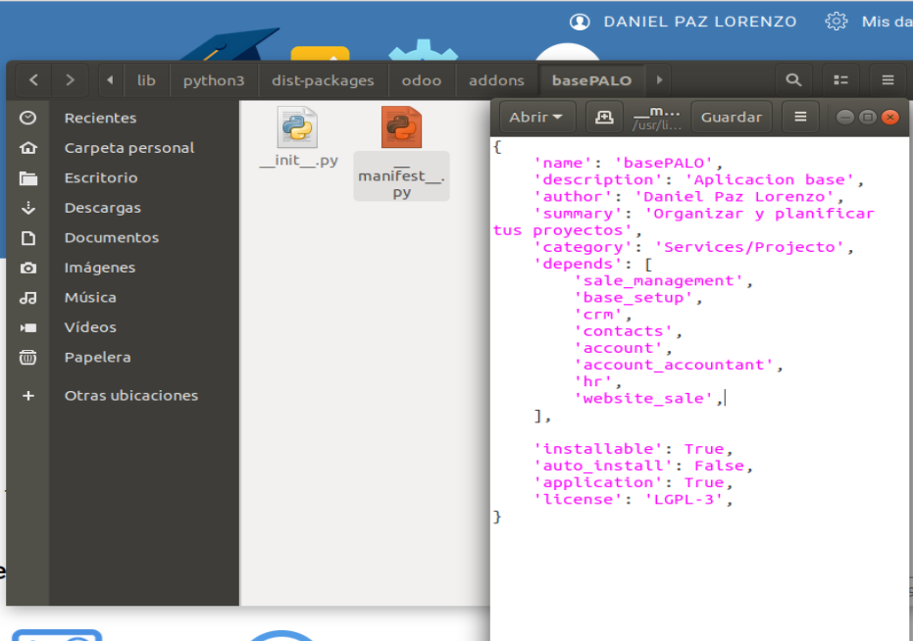

*Así quedaría el fichero “manifest__.py”*

Como la implantación la vamos a hacer para una empresa española vamos a descargar el módulo de localización española desde el repositorio de github ya que la versión odoo que tengo instalada es comunitaria y la empresa solo da soporte de este módulo pagando:

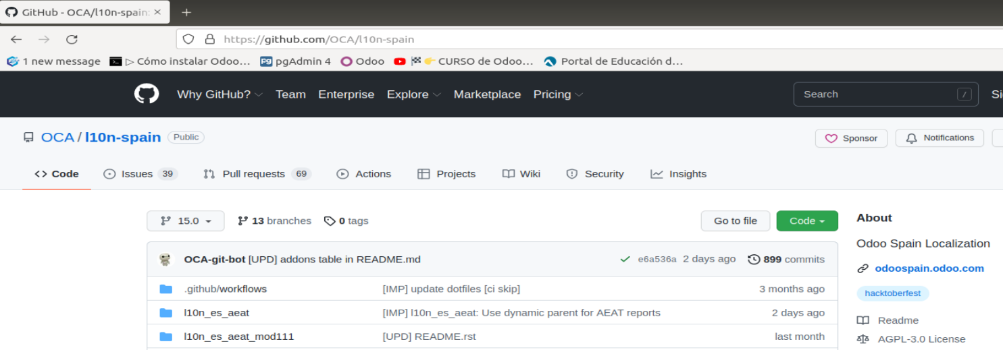

Ya tenemos todo preparado para instalar así que abrimos Odoo y vamos al apartado de aplicaciones, buscamos los módulos y los instalamos:

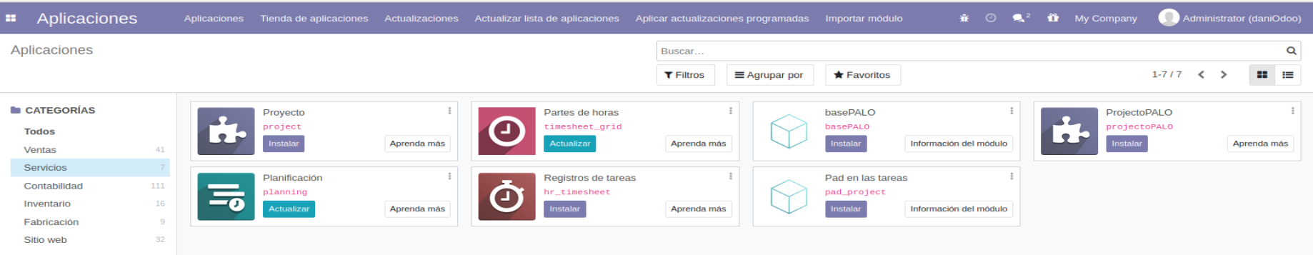

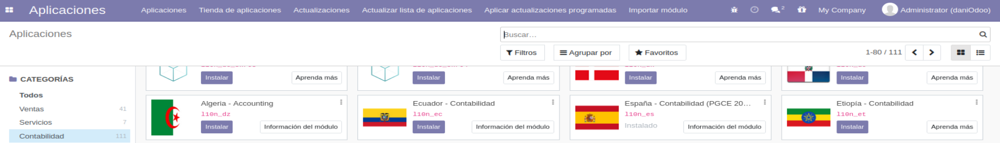

*Módulo de contabilidad en español*

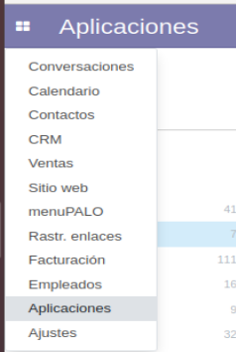

*Ya tenemos instalados todos los módulos que necesitamos para la pyme*

1. **REALIZAR LA MIGRACIÓN DE DATOS DEL ANTIGUO AL NUEVO CLIENTE ERP**
2. **SOLUCIONAR LA INCONGRUENCIA EN LOS DATOS IMPORTADOS**
3. **CREAR UN INFORME CON 2 VISTAS**